# C语言

## 概述

### 计算机语言

我们许多的计算机硬件都是很多集成电路芯片构成。这一系列的芯片的操控不外乎打开状态与关闭状态。我们在电力电子技术上通常用0和1表示这两种状态。芯片上有许多的开关（0,1）。我们能否有一种技术按照我们人的意愿来操控这些开关？

计算机语言（Computer Language）指用于人与计算机之间通讯的语言。计算机语言是人与计算机之间传递信息的媒介。计算机系统最大特征是指令通过一种语言传达给机器。为了使电子计算机进行各种工作，就需要有一套用以编写计算机程序的数字、字符和语法规划，由这些字符和[语法规则](https://baike.baidu.com/item/%E8%AF%AD%E6%B3%95%E8%A7%84%E5%88%99/1095093)组成计算机各种指令（或各种语句）。这些就是计算机能接受的语言

计算机指令就是指挥机器工作的指示和命令，程序就是一系列按一定顺序排列的指令，执行程序的过程就是计算机的工作过程。通常一条指令包括两方面的内容：  [操作码](https://baike.baidu.com/item/%E6%93%8D%E4%BD%9C%E7%A0%81)和[操作数](https://baike.baidu.com/item/%E6%93%8D%E4%BD%9C%E6%95%B0)，操作码决定要完成的操作，操作数指参加运算的数据及其所在的[单元地址](https://baike.baidu.com/item/%E5%8D%95%E5%85%83%E5%9C%B0%E5%9D%80)。

计算机语言的分类：低级语言与高级语言。

B语言：

B语言是一种采用二进制编程的低级语言。由于采用了二进制可以直接操控继承电路芯片的开关。因此效率极其高。但是由于采用的是二进制编程比方说11011101100 这样的代码，让人很难记忆。

汇编语言：

汇编语言也是低级语言的一种。但它对机器语言（B语言）进行了封装。比方说符号封装add 代表 + 。虽然汇编语言与B语言都属于低级语言。但是汇编语言需要编译器将符号转换成二进制才能被硬件执行。特此说明一切计算机语言都要直接或者间接转换成二进制才能被计算机执行。

低级语言是更接近计算机硬件的语言。这些语言对硬件操作效率极其高。因此现常用来对核心部件进行编程。但由于采用的是二进制编码程序或者一些符号。对人而言依旧不太人性化。此外由于各个硬件构成不太一样因此低级语言具有很大不一样。可移植性差。于是便有了高级语言。

C语言：

1. 功能强大、适用范围广、可移植型号、人性化好

我们现在许多的操作系统都是由C语言编写。而且C语言也可以对位、字节、地址进行操作。这三者也是计算机最基本的工作单元。

2.运算符丰富

3.数据结构丰富

4.结构化语言

5.可以对底层直接操作。

允许直接访问物理地址。可对底层直接操作。

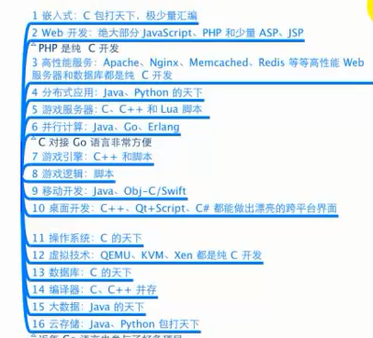

### 操作系统

单片机

单片机（Single-Chip Microcomputer）是一种[集成电路芯片](https://baike.baidu.com/item/%E9%9B%86%E6%88%90%E7%94%B5%E8%B7%AF%E8%8A%AF%E7%89%87/4872662)，是采用超大规模集成电路技术把具有数据处理能力的[中央处理器](https://baike.baidu.com/item/%E4%B8%AD%E5%A4%AE%E5%A4%84%E7%90%86%E5%99%A8/284033)CPU、随机存储器[RAM](https://baike.baidu.com/item/RAM/144481)、[只读存储器](https://baike.baidu.com/item/%E5%8F%AA%E8%AF%BB%E5%AD%98%E5%82%A8%E5%99%A8/2399075)ROM、多种I/O口和中断系统、定时器/计数器等功能（可能还包括显示驱动电路、脉宽调制电路、模拟多路转换器、[A/D转换器](https://baike.baidu.com/item/A%2FD%E8%BD%AC%E6%8D%A2%E5%99%A8/4883848)等电路）集成到一块硅片上构成的一个小而完善的微型计算机系统。

单片机最大的缺点是操作系统。资源无法得到合理分配与充分应用。

操作系统

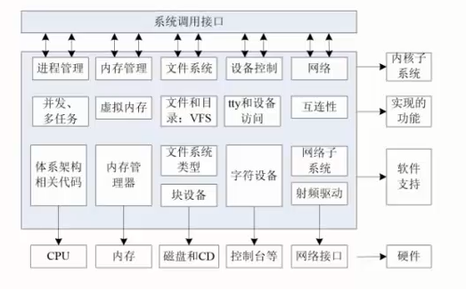

操作系统的主要作用是承上启下。向下封装硬件功能、向上暴露接口以便调用者调用。这样对于调用者而言有助于调用者不必知道每一个细节就能使用功能。当然这样也用利于对硬件资源的合理分配与充分应用起动到了很好的管理作用。目前主流的操作系统有unix、windows、linux。Windows与linux都是仿unix.

Linux生命周期依赖的五大支柱

Unix,minix,操作系统gnu计划，posix 标准，互联网。

Linu文件系统目录结构

/：根目录，一般根目录下只存放目录，在linux下有且只有一个根目录。所有的东西都是从这里开始。在终端输入“/home”：告诉电脑，先从（根目录）开始，再进入到home目录。

/bin: /usr/bin:可执行二进制文件目录，如常用的命令ls 、tar、mv、cat等。

/boot：放置linux系统启动时用到的一些文件，如linux的内核文件：/boot/vmlinuz，系统引导管理器：/boot/grub.

/dev：存放linux系统下的设备文件，访问该目录下某个文件，相当于访问某个设备，常用的是挂载光驱mount /dev/cdrom/mnt.

/etc:系统配置文件存放的目录，不建议在此目录下存放可执行文件，重要的配置有

/etc/inittab、/etc/fstab、/etc/init.d、/etc/X11、/etc/sysconfig、/etc/xinetd.d。

/home：系统默认的用户家目录，新增用户账号是，用户 的家目录都在此目录下，表示当前的家目录。

/lib: /usr/lib :/usr/local/lib:系统使用的函数库的目录，程序在执行过程中，需要调用一些额外的参数时需要函数库的协助。

/lost+fount：系统异常产生错误时，会将一些遗失的片段放置在此目录下。

/mnt:/media:光盘挂载点，通常光盘挂载于/mnt/cdrom下，也不一定，可以选择任意位置挂载。

/opt：给主机额外安装软件拜访的目录。

/proc：此目录的数据都在内存中，如系统核心，外部设备，网路状态，由于数据都存放于内存中，所以不占用磁盘空间。重要目录有/prop/cpuinfo,/prop/interrupts,/prop/dma,/prop/ioports,prop/net/*等。

/sbin： /usr/sbin: /usr/local/sbin:放置系统管理员使用的可执行命令如fdisk shutdown mount等。这几个目录是给系统管理员root使用的命令，一般用户可看不可用。

/tmp：一般用户或正在执行程序临时存放文件的目录，任何人都可以访问，重要数据不可放置这个目录下。

/srv:服务启动后需要访问的数据目录，如www服务需要范文的网页数据存放在/srv/www内。

/usr：应用程序存放目录，/usr/bin 存放应用程序，/usr/share存放共享数据，/usr/lib存放不能直接运行的函数库文件。/usr/local:存放软件升级包。/usr/share/doc：系统说明文件存放目录。/usr/share/man:程序说明文件文件存放目录。

/var:放置系统执行过程中经常变化的文件，如日志文件/var/log,/var/log/message:所有的登录文件存放目录，/var/spool/mail;邮件存放的目录，/var/run：程序启动后，其PID存放在该目录下。

### Linux常用命令

Linux 文件的分类

普通文件：-

目录文件：d

设备文件：c

链接文件：l

**文件的操作**：

状态：命令模式、插入模式

打开/新建文件

：vi 文件名

退出文件

：q! 退出不保存

：wq 退出保存

编辑操作

a 光标右侧插入文字

A 光标所在的行尾

i 当前位置

I 光标所在的行首

o(小写) 光标下方开启新行

O(大写) 光标上方开启新行

u 撤销上一次的操作

选择复制

v(小写) 光标到指定位置 再按y

复制行

[1] yy

剪切

[2]dd

粘贴

P

替换

:%s/需要替换的文本/新文本/g

：n1,n2s/p1/p2/g 将多少行到多少行的p1值用p2代替

显示行号

:set nu

不显示行号

:set nonu

显示文件的类型

file文件

链接文件

ln 源文件 链接文件名称 硬链接

ln 源文件 链接文件名称 -s 软链接

**目录操作**

新增：

mkdir a/b/c -p

删除

rm a/b/c -rf

拷贝

cp 被拷贝的文件 新文件的路径 -r

替换

mv 被修改的文件 新文件名称

显示当前目录下的文件

ls -alh

查找文件

find 【path】/ -name “*.c”

压缩/解压文件

tar -c[z]vf 压缩包名称 需要压缩的文件

tar -x[z]vf 解压包名称 -C需要解压缩的文件目录

常用操作

重定向

>

管道

|

全文搜索

grep 关键字 文本 -in

显示当前路径

pwd

**权限**

chomd 421

移交文件给某用户

chown 用户名 移交文件/目录

chgrp 组名 移交文件/目录

用户组

查看用户组信息 cat /etc/group

新建组： Groupadd 组名称

删除组： Groupdel 组名称

添加用户：usermod -g 组名称 用户名

用户

查看用户信息 cat /etc/passwd

Useradd [参数] 新建用户账号

-d 指定用户登录系统时的主目录，如果不适用该参数，系统自定动建立与用户名同名目录的主目录

-m 自动建立目录

-g 指定组

userdel 用户名

passwd 用户名 密码

系统管理

ps -aux

强制关闭某个进程

Kill -9 pid

网络管理

ifconfig

ping

|  |  |
| --- | --- |
| 显示字段 | 说明 |
| etho | 网络接口名称 |
| Linkencap | 链路封装协议 |
| Hwaddr | Mac地址 |
| InetAddr | Ip地址 |
| Bcast | 广播地址 |
| Mask | 子网掩码 |

### 第一个C语言程序

//1.1 使用某个函数前，包含相应的头文件

//1.2.其中<>代表系统的标准头文件，""代表自定义头文件

#include<stdio.h>

//2.1、C语言由函数组成有且只有一个主函数

//2.2、程序运行，先从main函数运行，main函数由系统自动调用，不需要人工调用

//3.return 0;程序正常结束。

int main (){

//注释：不是有效的代码

//1、行注释 //相应的注释

//2.块注释 /*相应的注释*/

printf("hello,world!\n");

//1、函数调用，printf功能在标准输出设备（屏幕）打印内容

//2、\n 代表换行

//3、调用的函数必须放在代码块中

return 0;

}

常见的三个头文件

Stdio.h 标准的输入输出

Stdlib 动态分配空间

String.h 字符处理

特此说明：C语言所有库函数的调用只能保证执行的语法一致，不能保证执行的结果一致。

C语言编译成可执行程序过程

1. 预处理：宏定义展开、头文件展开、条件编译等，同时将代码中的注释删除，这里并不检查语法。
2. 编译：检查语法，将预处理后文件编译生成汇编文件
3. 汇编：将汇编文件生成目标文件（二进制文件）
4. 链接：C语言写的程序依赖各种库的，所以编译之后还需要把库链接到可执行程序中去。

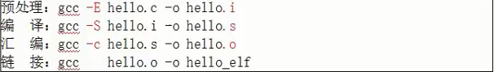

Vs快捷键 Ctrl +A ,Ctrl +k Ctrl+f 代码格式化

## **C语言基础语法**

### **常量与变量**

1. C的类型关键字共有32个

数据类型关键字（12个）

char,short,int,long,float,double,

unsigned,signed,struct,union,enum,void

控制语句关键字（12个）

If,else,switch,case,default,

for,do,while,break,continue,goto,return

存储类关键字

auto,extern,register,static,const

其他关键字

sizeof,typedeof,volatile

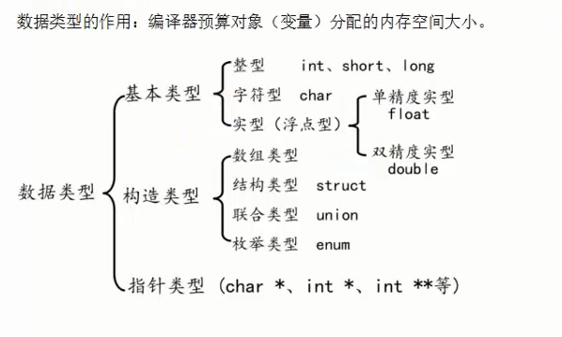

extern int a; 声明一个变量 此时在内存中没有开辟一个空间。

int a; 声明并且定义一个变量 此时在内存中已经开辟了一个空间。

### const int a = 10;定义一个只读变量,a 变量不能修改

进制

计算机系统用二进制补码进行存储。

进制在C语言中的表示

十进制： 正常的[1~9]

八进制：以数字0开始

十六进制：以数字0和小写字母x开头 0x6666

二进制：不能直接表示

字符串处理函数

scanf("%s",str); 会把空格读取进去。不做数组角标越界

gets()：过时 从键盘获取字符允许有空格。但是与scanf一样不做数组越界检查，存在安全问题

fgets()：sizeof(buf)同时会把换行符读进去

puts（）

fputs（）

strlen（）测量字符串的长度

strcpy(dst,str) 拷贝

strncpy(dst,str,n) 指定拷贝（如果遇到\0后面无法拷贝）

strcat(dst,str) 追加所有

strncat(dst,str,n) 指定追加

strcmp(dst,str) 字符串比较大小

strncmp(dst,str,n) 字符串比较大小，传比较的个数

sprint() 打印到指定输出设备

sscanf() 提取

strchr() 查询字符，返回首地址

strstr() 查询字符串

strtok() 切割字符串

atoi()